**9秒小说阅读器客户端开发文档**

**(v1.0.0)**

**项目**

|  |  |
| --- | --- |
| **项目名称** | 9秒小说阅读器客户端 |
| **项目编号** |  |
| **当前版本** | v1.0.0 |
| **运行环境** | windows,ios,android,windowsphone |
| **开发语言** | C++ |
| **开发框架** | CrossApp v0.1.1 |
| **作者** | dym |

* **编译说明：**

Win32环境配置：VS2012 下载地址：http://www.microsoft.com/zh-cn/download/details.aspx?id=30678

打开CrossApp\projects\Book9s\proj.win32\Book9s.sln

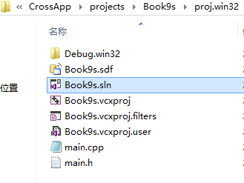

点击生成解决方案

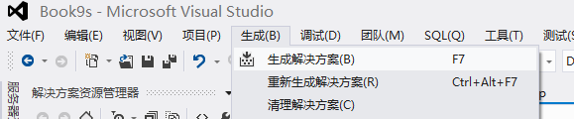

点击调试器开始运行

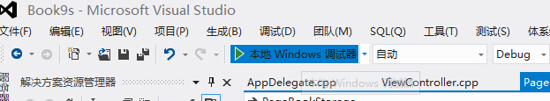

Android环境：EclipseADT+AndroidNDK

下载地址：http://developer.android.com/sdk/index.html



打开eclipse



选择File->Import

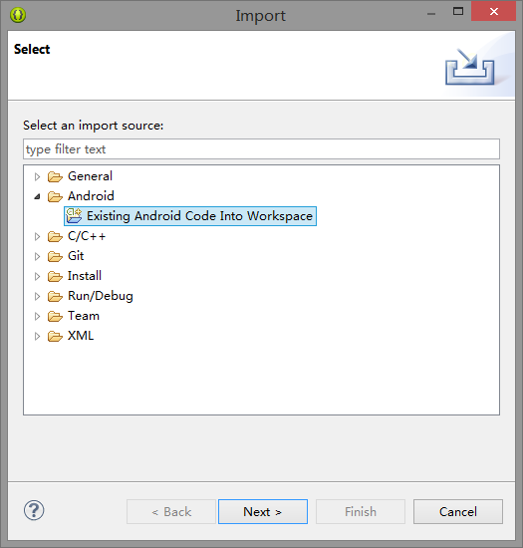

选择Existing Android Code Into Workspace

Browse里浏览CrossApp\projects\Book9s\proj.android目录

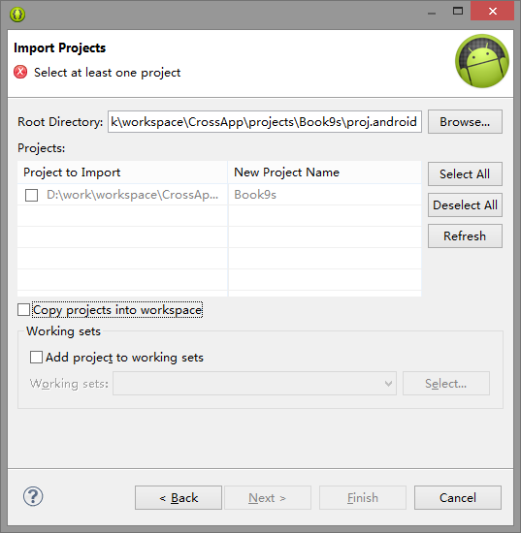

点击Finish

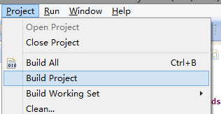

点击Project->BuildProject开始编译

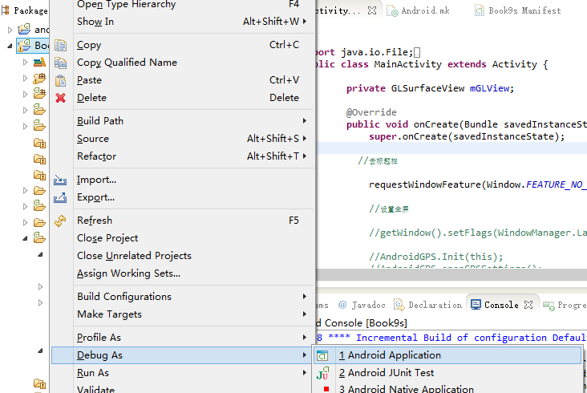

右键点击项目名选Debug As->Android Application

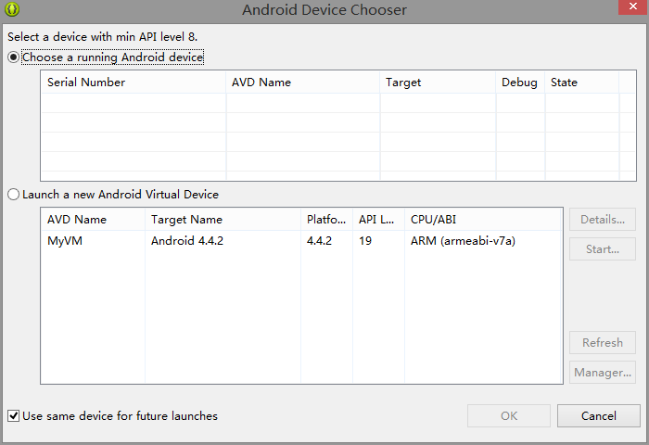

选择模拟器或真机开始调试运行

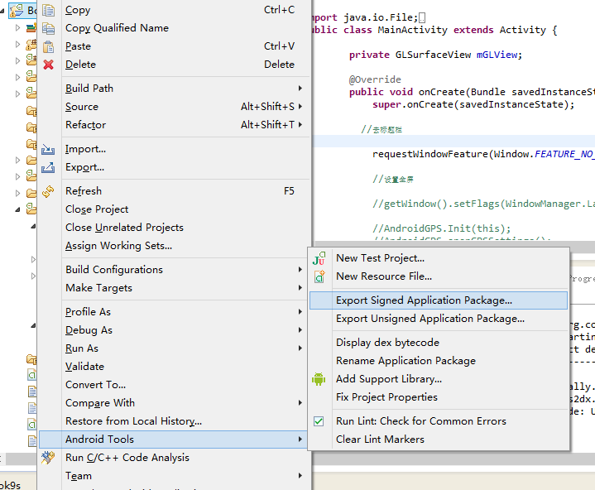

右键点击项目选AndroidTools->Export Signed Application Package可以导出apk按装包

* **项目结构：**





* **类说明**
* adView：广告展示类
* BookDB：图书数据库类，用于读写图书数据和系统数据
* BookIcon：图书图标显示类
* MenuCell：目录子对象
* PageBase：所有页面的基础类
* PageBookInfo：图书简介页面
* PageBookStorage：书库页面
* PageHome：主页页面
* PageManager：页面管理类，用于创建其它页面
* PageMenu：图书目录页面
* PageRank：排行页面
* PageReader：阅读页面
* PageSearch：搜索页面
* PageSetting：系统设置页面
* utf8：字符编码转换类
* ViewController：创建页面管理类的根类
* Json键说明：

|  |  |
| --- | --- |
| **intro_url** | 小说信息链接 |
| **cat_url** | 小说目录链接 |
| **img_url** | 小说封面链接 |
| **book_name** | 小说名称 |
| **latest_chapter** | 最新章节 |
| **book_author** | 小说作者 |
| **book_words** | 小说字数 |
| **update_date** | 更新时间 |
| **book_source_site** | 小说源 |
| **book_chapter** | 章节 |
| **content_text** | 小说内容与下面的img_url只取其一 |
| **img_url** | 小说内容，以图片形式展示，为空则为文字 |

* **服务器IP设置：**
* 在BookDB的GetUrlHeader函数中设置IP，例如:"<http://203.195.184.223:1101/>"
* **广告IP和帐号设置：**

在adView的Request函数中设置IP和帐号，例如:"http://123.183.220.248/page/cpc.php?s=1"

* **应用简介：**

打开应用显示主页，主页有以下功能：书库、搜索、排行、设置。

书库：显示已经下载的书

搜索：可以根据作者或者书名搜索关键字

排行：可以查看人气高的图书

设置：可以设置阅读文字的颜色大小和背景颜色

图书信息：显示图书的相关信息，可以查看目录和直接阅读图书

目录：查看图书的目录信息，可以下载到本地和在线阅读

* **应用操作流程图：详见官网 http://book.9miao.com**